**Московский государственный технический**

**университет им. Н.Э. Баумана.**

Факультет «Информатика и управление»

# Кафедра ИУ5.

# Курс «Базовые компоненты интернет-технологий»

Отчет по лабораторной работе №3

|  |  |  |
| --- | --- | --- |
| Выполнил: |  | Проверил: |
| студент группы ИУ5-31Б |  | преподаватель каф. ИУ5 |
| Муханов Ержан |  | Гапанюк Юрий Евгеньевич |
| Подпись и дата: |  | Подпись и дата: |

г. Москва, 2020 г.

**Постановка задачи**

Разработать программу, реализующую работу с коллекциями.

1. Программа должна быть разработана в виде консольного приложения на языке C#.
2. Создать объекты классов «Прямоугольник», «Квадрат», «Круг».
3. Для реализации возможности сортировки геометрических фигур для класса «Геометрическая фигура» добавить реализацию интерфейса IComparable. Сортировка производится по площади фигуры.
4. Создать коллекцию класса ArrayList. Сохранить объекты в коллекцию. Отсортировать коллекцию. Вывести в цикле содержимое коллекции.
5. Создать коллекцию класса List<Figure>. Сохранить объекты в коллекцию. Отсортировать коллекцию. Вывести в цикле содержимое коллекции.
6. Модифицировать класс разреженной матрицы (проект SparseMatrix) для работы с тремя измерениями – x,y,z. Вывод элементов в методе ToString() осуществлять в том виде, который Вы считаете наиболее удобным. Разработать пример использования разреженной матрицы для геометрических фигур.
7. Реализовать класс «SimpleStack» на основе односвязного списка. Класс SimpleStack наследуется от класса SimpleList (проект SimpleListProject). Необходимо добавить в класс методы:
   * public void Push(T element) – добавление в стек;
   * public T Pop() – чтение с удалением из стека.
8. Пример работы класса SimpleStack реализовать на основе геометрических фигур.

**Разработка интерфейса класса**

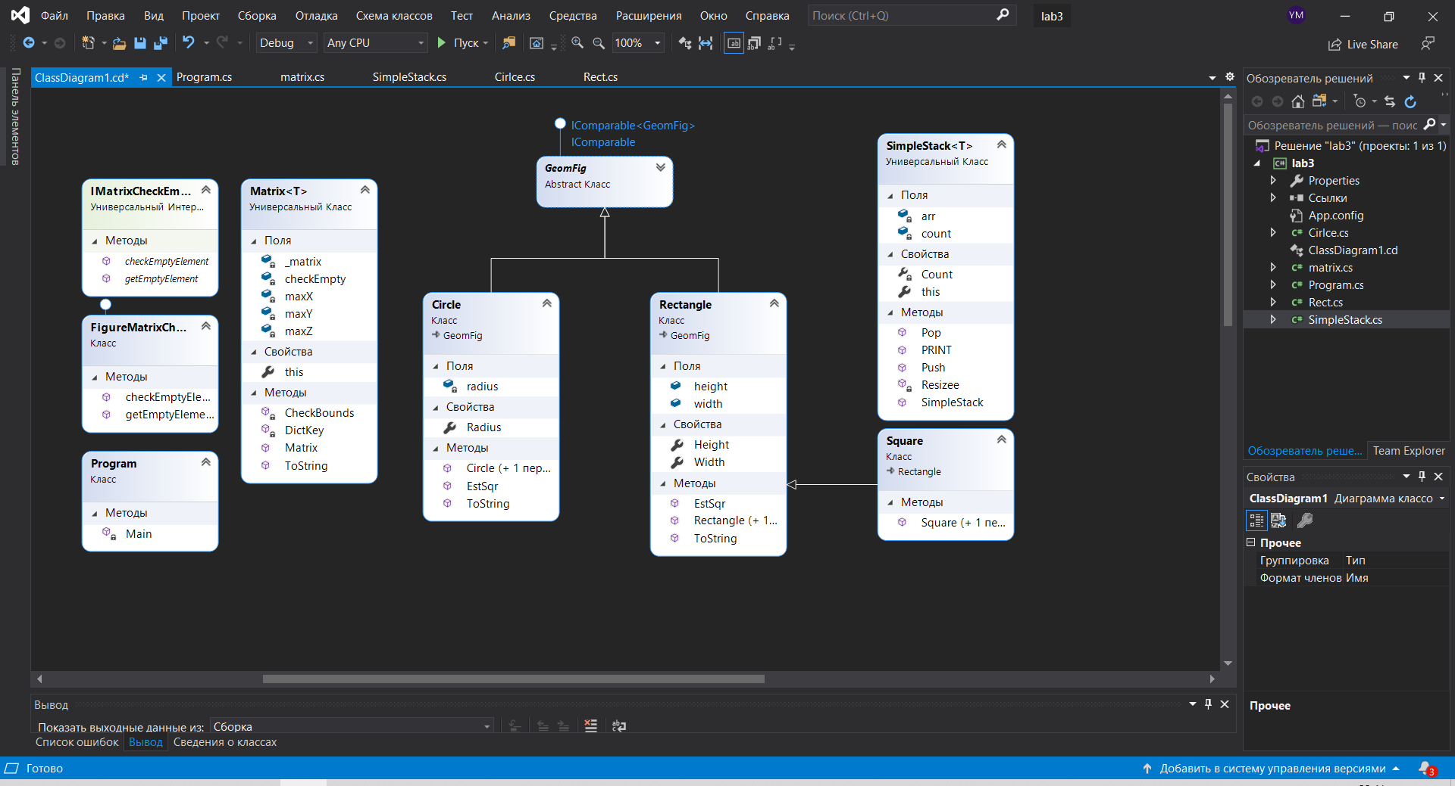

**Листинг программы**

**Program.cs**

using System;

using System.Collections;

using System.Collections.Generic;

using System.Linq;

using System.Text;

using System.Threading.Tasks;

using System.Xml.Schema;

namespace lab3

{

abstract class GeomFig : IComparable<GeomFig>, IComparable

{

public void Print()

{

Console.WriteLine(this.ToString());

}

public int CompareTo(GeomFig a)

{

if (a.s < this.s) return 1;

if (a.s > this.s) return -1;

return 0;

}

public int CompareTo( object temp)

{

GeomFig o = temp as GeomFig;

if (o != null)

return this.s.CompareTo(o.s);

else

throw new Exception("Невозможно сравнить два объекта");

}

protected double s;

public virtual double EstSqr()

{ return 1; }

}

class Program

{

static void Main(string[] args)

{

Square Example = new Square(20);

Circle one = new Circle(10);

Rectangle two = new Rectangle(30, 5);

Square three = new Square(20);

//ARRlist

//

Console.WriteLine("\n ARRLIST \n");

ArrayList figlist = new ArrayList() { Example, one, two, three };

figlist.Sort();

foreach (GeomFig temp in figlist)

{

Console.WriteLine(temp.ToString());

}

//

Console.WriteLine("\n LIST \n");

List<GeomFig> listof = new List<GeomFig>() { Example, one, two, three };

listof.Sort();

foreach (GeomFig temp in listof)

{

Console.WriteLine(temp.ToString());

}

//

Console.WriteLine("\n Односвязный список \n");

SimpleStack<GeomFig> SSS = new SimpleStack<GeomFig>(5);

SSS.Push(Example);

SSS.Push(one);

SSS.Push(two);

SSS.Push(three);

SSS.Pop();

Console.WriteLine("\n Односвязный список \n");

SSS.PRINT();

//Разреженная матрица

Console.ForegroundColor = ConsoleColor.Green;

Console.WriteLine("\nРазреженная матрица");

Console.ResetColor();

Matrix<GeomFig> matrix = new Matrix<GeomFig>(4, 4, 3, new FigureMatrixCheckEmpty());

matrix[1, 1, 0] = one;

matrix[1, 2, 1] = two;

matrix[3, 3, 2] = three;

Console.WriteLine(matrix.ToString());

}

}

}

**Matrix.cs**

using System;

using System.Collections.Generic;

using System.Linq;

using System.Text;

using System.Threading.Tasks;

namespace lab3

{

public interface IMatrixCheckEmpty<T>

{

T getEmptyElement();

bool checkEmptyElement(T element);

}

class FigureMatrixCheckEmpty : IMatrixCheckEmpty<GeomFig>

{

public GeomFig getEmptyElement()

{

return null;

}

public bool checkEmptyElement(GeomFig element)

{

bool Result = false;

if (element == null)

Result = true;

return Result;

}

}

public class Matrix<T>

{

Dictionary<string, T> _matrix = new Dictionary<string, T>();

int maxX;

int maxY;

int maxZ;

IMatrixCheckEmpty<T> checkEmpty;

public Matrix(int px, int py, int pz, IMatrixCheckEmpty<T> checkEmptyParam)

{

this.maxX = px;

this.maxY = py;

this.maxZ = pz;

this.checkEmpty = checkEmptyParam;

}

public T this[int x, int y, int z]

{

set

{

CheckBounds(x, y, z);

string key = DictKey(x, y, z);

this._matrix.Add(key, value);

}

get

{

CheckBounds(x, y, z);

string key = DictKey(x, y, z);

if (this._matrix.ContainsKey(key))

return this._matrix[key];

else

return this.checkEmpty.getEmptyElement();

}

}

void CheckBounds(int x, int y, int z)

{

if (x < 0 || x >= this.maxX)

throw new ArgumentOutOfRangeException("x", "x =" + x + " выходит за границы");

if (y < 0 || y >= this.maxY)

throw new ArgumentOutOfRangeException("y", "y =" + y + " выходит за границы");

if (z < 0 || z >= this.maxZ)

throw new ArgumentOutOfRangeException("z", "z =" + z + " выходит за границы");

}

string DictKey(int x, int y, int z)

{

return x.ToString() + "_" + y.ToString() + "_" + z.ToString();

}

public override string ToString()

{

StringBuilder b = new StringBuilder();

for (int k = 0; k < this.maxZ; k++)

{

b.Append("{\n");

for (int j = 0; j < this.maxY; j++)

{

b.Append("[");

for (int i = 0; i < this.maxX; i++)

{

if (i > 0)

b.Append("\t");

if (!this.checkEmpty.checkEmptyElement(this[i, j, k]))

{

b.Append(this[i, j, k].ToString());

}

else b.Append(" - ");

}

b.Append("]\n");

}

b.Append("}\n\n");

}

return b.ToString();

}

}

}

**SimpleStack.cs**

using System;

using System.Collections.Generic;

using System.Linq;

using System.Text;

using System.Threading.Tasks;

namespace lab3

{

class SimpleStack<T>

{

T[] arr;

int count;

int Count

{

get { return count; }

set { }

}

public SimpleStack(int size)

{

if (size < 1) size = 2;

arr = new T[size];

}

public T this[int index] // перегрузка

{

get

{

if (index < 0 || index >= count)

throw new Exception("index is incorrect");

return arr[index];

}

set

{

if (index < 0 || index >= count)

throw new Exception("index is incorrect");

arr[index] = value;

}

}

public void Push(T value)

{

if (count == arr.Length)

Resizee();

arr[count] = value;

count++;

}

public void Pop()

{

PRINT();

Console.WriteLine("Выберите номер элемента, который вы хотите удалить");

string entered = Console.ReadLine();

int i = Convert.ToInt32(entered);

if (i > arr.Length || i < 0) throw new Exception("Вы ввели неправильный индекс массива");

for (int j = i; arr[j] != null; j++)

{ arr[j] = arr[j + 1]; }

}

private void Resizee()

{

int newCapacity = arr.Length * 2;

T[] newArray = new T[newCapacity];

for (int i = 0; i < count; i++)

newArray[i] = arr[i];

arr = newArray;

}

public void PRINT()

{

for (int i = 0; arr[i] != null; i++)

{

Console.WriteLine(i + " " + arr[i].ToString());

}

}

}

}

**Circle.cs**

using System;

using System.Collections.Generic;

using System.Linq;

using System.Text;

using System.Threading.Tasks;

namespace lab3

{

class Circle : GeomFig

{

double radius;

public Circle() { radius = 1; }

public Circle(double R) { radius = R; }

public double Radius

{

get { return radius; }

set { if (value < 0) value *= (-1); radius = value; }

}

public override double EstSqr()

{

s = 3.14 * radius * radius;

return s;

}

public override string ToString()

{

return "Площадь круга = " + EstSqr().ToString() + " Радиус: " + radius.ToString();

}

}

}

**Анализ результатов**

